
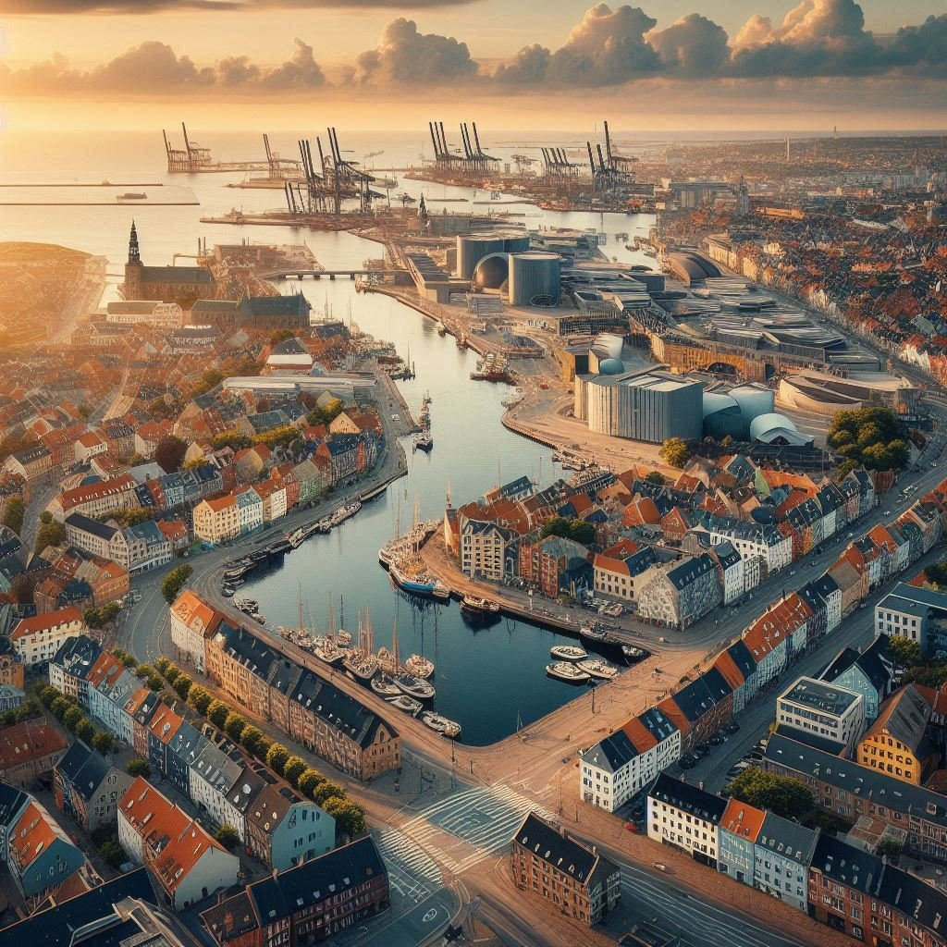

Værdiskabende digitalisering
Aarhus Kommunes digitaliseringsstrategi 2025-202
FORORD: Værdiskabende Digitalisering er en udviklingsst rategi, der sætter borgeren i centrum. Ved at sætte fælles retning skal vi sikre, at borgere og virksomheder også i fremtiden oplever et Aarhus, der danner grobund for trivsel og bæredygtig vækst. Derudover skal strategien sikre, at kommunen har digital handlefrihed, i såvel økonomisk som i udviklingsmæssig henseende. Dette sammenfattes i strategiens vision:

VISION:
Aarhus Kommune vil skabe størst mulig værdi for borgere, virksomheder og medarbejdere med teknologier, der højner kvalitet, giver frihed og handlemuligheder.
Politikere, forvaltning og borgere arbejder sammen om en sikker og tryghedsskabende tilgang til digitalisering, hvor vi frigiver tid til værdiskabende opgaver og afhjælper manglen på arbejdskraft.

Mål og effekter
Værdiskabende Digitalisering har fire målsætninger, som de tværgående og lokale digitaliseringsindsatser skal bidrage til at indfri. Politiske ønsker, borgernes behov og de digitale muligheder er alle ting, der udvikler sig og ændrer sig løbende, og det samme gør sig derfor gældende i konkrete indsatser, der bringer os tættest på at realisere målene. Strategien er vores fælles retning og grundlag for prioritering, og den sikrer, at vores indsatser påvirker, forpligter og drager fordel af hinanden.

De fire mål:
1. Skab værdi sammen med borgerne  Vi skal udvikle og samskabe til gavn for borgere og virksomheder, så Aarhus’ borgere oplever en bedre kommune i 2028 end i dag. | Effekter for borgerne og virksomheder i Aarhus Kommune:  - Kvalitet, fleksibilitet, selvstændighed og frihed for borgere og virksomheder  - Bedre beslutningsgrundlag og indfrielse af politiske ambitioner  - Bedre overblik, mere gennemsigtighed og høj tilgængelighed  - Grundlag for samskabelse med borgeren og for individuelt tilpassede ydelser
2. Frigiv tid  Vi skal frigive tid, der kan sikre, at vi også i fremtiden kan skabe værdi for vores borgere og virksomheder. | Effekter for borgere, virksomheder og kommunens medarbejdere  - Reducere påvirkninger som følge af arbejdskraftsudfordringer  - Skabe mere tid og plads til de værdiskabende opgaver  - Optimerede processer, hvor teknologien på ansvarlig vis muliggør omprioriteringer
3. Øg sikkerhed og tryghed  Vi bevarer og sikrer tillid til Aarhus Kommune gennem sikker behandling af data og beskyttelse mod trusler. | Effekter for borgerne, virksomhederne og kommunens medarbejdere  - Compliance og høj tillid  - Bedre håndtering af databrud  - Bedre målrettede og afgrænsede dataadgange  - Eksemplariske risikovurderinger  - Styrket overvågning og robust drift  - Højt kompetenceniveau blandt kommunens medarbejdere i forhold til sikker datahåndtering
4. Styrk den digitale handlefrihed  Vi skal styrke Aarhus Kommunes ejerskab til egne data og sikre frihed til at vælge de bedste digitale leverandører | Effekter for borgerne, virksomheder og kommunens medarbejdere  - Fortsat ejerskab til egne data  - Sikring af fremtidige frie valg af leverandører/ systemer også i tilgrænsende systemer  - Sikring af en modulær opbygget arkitektur, hvor data og delelementer kan udskiftes og deles på tværs  - Styrket fokus på omkostningsbevidst IT og delbare løsninger

Strategiens fem principper for god digitalisering
Værdiskabende digitalisering giver fælles retning og prioritering for arbejdet i forretnings- og driftsområderne. De fem principper sikrer ensartethed i vores tilgang til digitalisering på tværs af Aarhus Kommune og giver det kvalificerende beslutningsgrundlag, som ligeledes styrker fleksibiliteten og hurtigheden i den lokale beslutningsproces.
Principperne skal ses som en form for tjekliste, inden en aktivitet eller et projekt startes op, og de danner dermed et grundlag for den måde, som vi ønsker at digitalisere og anvende teknologi på. I hovedpunkter ønsker vi at arbejde med genbrug og skalering, bryder vaner, respekterer og tager vare om vores data og øger fleksibilitet og inddragelse af medarbejdere, borgere og virksomheder i processen og udviklingen.

- Vi digitaliserer, så der bliver mindre myndighed, mere borger
Vi digitaliserer, så fleksibilitet og handlerum for medarbejdere, borgerne og virksomheder øges. Digitale løsninger skal være tilgængelige, brugervenlige og imødekomme reelle behov.
- Vi deler, genbruger og implementerer gode løsninger og data
Vi lærer af dem, der allerede har succes, og genbruger andres løsninger. Vi kommer hurtigere frem til de gode løsninger ved at se på andres erfaringer og skaber et mere sammenhængende fundament ved at bruge andre myndigheders løsninger. Vi deler data, hvor det er muligt, og hvor det skaber værdi for borgerne, os selv og andre.
- Vi behandler data, som var det vores egne
Vi behandler borgernes data med stort ansvar og omhu. Vi udarbejder risikovurderinger og implementerer sikkerhedsforanstaltninger for at opretholde tilliden til vores digitale løsninger og til vores anvendelse af data. Vi gør vores medarbejdere stadigt bedre til at passe på de data, vi får stillet til rådighed.
- Vi bryder vanerne, når der udvikles digitale løsninger
Vi bryder med gamle vaner og praksis, når nye løsninger udvikles. Vi tænker kreativt for at skabe innovative løsninger, som gavner medarbejdere, borgere og virksomheder.
- Vi øger handlerummet, når vi digitaliserer
Vi giver medarbejderne indflydelse på, hvordan de digitale løsninger tilpasses opgaveløsningen. Vi stiller krav til it-leverandørerne om ansvarsfuldt samarbejde og et økonomisk mindset, som betyder at der er fokus på sammenhæng mellem værdi og omkostninger. Vi insisterer på, at leverandører skal levere god service, så vi kan skabe værdi for medarbejdere og borgere.

Strategiens rammefortælling
Både teknologi og samfund udvikler sig konstant, men ikke nødvendigvis i samme retning. Derfor er fundamentet for værdifuld digitalisering noget, der kun kan skabes i fællesskab med deltagelse fra borgere, politikere, forvaltningsledelse, digitaliseringsenheder og forretningsområder.
Værdiskabende Digitalisering skal bidrage til udviklingen af Aarhus som en by med handlekraft og fællesskab – også når det handler om de digitale muligheder for både borgere, virksomheder og medarbejdere. Strategien handler i bund og grund om, i fællesskab at finde svar på, hvordan vi vil indrette vores kommune og sikre, at Aarhus også i fremtiden er en by med plads til alle, og en by hvor den digitale udvikling finder sted med udgangspunkt i dét, der skaber værdi for borgere og lokalsamfund.

--------------------------------

Fokus på effekt og værdi
Aarhus Kommunes digitaliseringsstrategi er effektdrevet fremfor aktivitetsdrevet. Det betyder med andre ord, at digitaliseringen er ikke et mål i sig selv - men nye teknologier vil i de kommende år spille en vigtig rolle på flere områder end vi før har været vant til. Det gælder både når det handler om at give borgere mere overblik, selvbestemmelse og handlekraft -og når det handler om at mindske effekterne af arbejdskraftsudfordringen, som vil være voksende i de kommende år.
Med Værdiskabende Digitalisering gør vi digitalisering til et velfærdsområde. Vi vil sikre en sund balance mellem teknologisk udvikling, og borgernes behov og forventninger til en god kommune. Strategien skal give rum for politiske diskussioner, så der sættes demokratisk fokus på digitaliseringen og de nye teknologier.
Med den digitale transformation ser vi ind i en ny måde at drive kommune på. I fremtiden kommer borgere og virksomheder til at møde kommunen på nye og anderledes måder. Kommunens medarbejdere spiller en central rolle i denne udvikling, fordi kultur, nye veje, idéer og muligheder opstår og formes dagligt, dér hvor vi sammen med borgerne skaber den gode kommune.
Med Aarhus Kommunes Plan for Digital Inklusion 2023-2026, tages der bl.a. hånd om den gruppe af borgere (20-22 %), som oplever den digitale kontakt som en udfordring. Tilsvarende skal digitaliseringsstrategien sikre, at det er borgernes, erhvervslivets og medarbejdernes behov, der sætter rammen for de kommende års digitale udvikling. Dermed har strategien, også en klar ambition om at målrette digitaliseringsindsatserne på en måde, der mindsker gruppen af borgere, der har vanskeligt ved at anvende de digitale løsninger.

---------------------------

Fremtiden for Aarhus Kommune
I 2029 vil borgere og virksomheder møde Aarhus Kommune på nye, teknologibårne måder. Det vil på mange områder blive lettere at være borger i Aarhus – kommunen vil være blevet tilgængelig på nye måder, processer og sagsforløb er lettere at gennemskue for den enkelte. Borgerne vil have handlerum til at samskabe deres ydelser ud fra stor gennemsigtighed i egne muligheder og sagsforløb, ligesom de får adgang til gode og sikre selvbetjeningsløsninger, som de anvender i samspil med kunstig intelligens og kompetente medarbejdere.
På medarbejdersiden vil digitalisering øge hastigheden i mange opgaver og skabe en mere ensartet kvalitet i opgaveløsningen. Ledere i Aarhus Kommune vil træffe beslutninger ud fra et solidt, opdateret datagrundlag om, hvilke løsninger, der erfaringsmæssigt skaber bedst værdi.
Samtidig kommer vi til at mangle arbejdskraft, særligt på områder hvor der er allermest brug for den. Vi skal forberede os på en fremtid, hvor teknologien udnyttes til at skabe rum for ressourceprioriteringer, som ellers ville være vanskelige at foretage, og god digitalisering skal derfor også gøre Aarhus Kommune til en attraktiv arbejdsplads. Vi kommer til at frigive tid, og underbygge faglighederne på de områder hvor kunstig intelligens og automatisering kan assistere os i at producere, analysere, sortere og prioritere, som en fast del af arbejdsprocesserne.

Tilgang til projekter og aktivitetsudvikling

Guidet af strategien igangsætter vi forsøg, afprøvninger og projekter, der skal øge værdiskabelsen, reducere arbejdskraftudfordringen og give større handlefrihed.
I løbet af strategiens levetid skal vi lokalt og fælles finde og prioritere de projekter og aktiviteter, som bedst muligt sikrer målopnåelsen, baseret på principperne og med en lærende tilgang. Som en konsekvens af den lærende tilgang til digitaliseringen er vi optaget af at gå effektdrevet til værks, og det betyder, at vi har et skarpt øje på, hvilke effekter de digitale tiltag har for borgerne, virksomhederne og medarbejderne i kommunen.
Vi vil arbejde systematisk med løbende evalueringer og har mod til at stoppe eller gentænke aktiviteter eller projekter, som ikke giver de ønskede resultater. Vi vil arbejde på at skalere og udbrede de aktiviteter og projekter, som giver gode resultater.

